Маршрутный лист на период дистанционного обучения для дошкольников.
Средняя разновозрастная группа

30.04.2020
1. Музыкальная деятельность (по плану музыкального руководителя)

2. Развитие речи
Тема: «Заучивание стихотворения Ю. Кушака «Олененок»
Цель: помочь детям запомнить и выразительно читать стихотворение
Загадка:  Хоть верь, хоть не верь:  Пробегал по лесу зверь,  Нес на лбу он неспроста  Два развесистых куста.  (Олень)  - Сегодня я хочу прочесть стихотворение про олененка и его маму. Послушай, внимательно. Оно совсем не веселое, но очень-очень трогательное. | 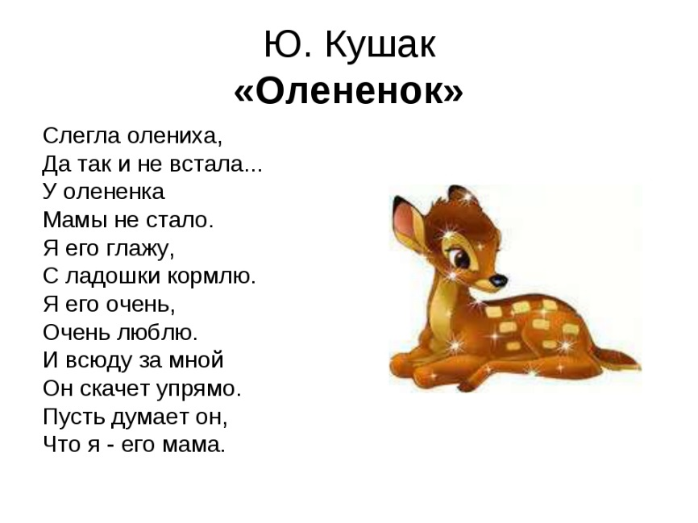
- Как бы ты назвал(а) это стихотворение? Почему не стало оленихи? (ответы)  - Ещё раз зачитываем отрывок:  Слегла олениха,  Да так и не встала.  У олененка  Мамы не стало.  – Как поступила девочка, когда увидела одного оленёнка? (ответы)  Я его глажу,  С ладошки кормлю,  Я его очень,  Очень люблю.  – Как повёл себя оленёнок после того, как девочка его стала гладить? (ответы)  И всюду за мной  Он скачет упрямо,  Пусть думает он,  Что я – его мама.  – Что значит «упрямо»? (Ответы)  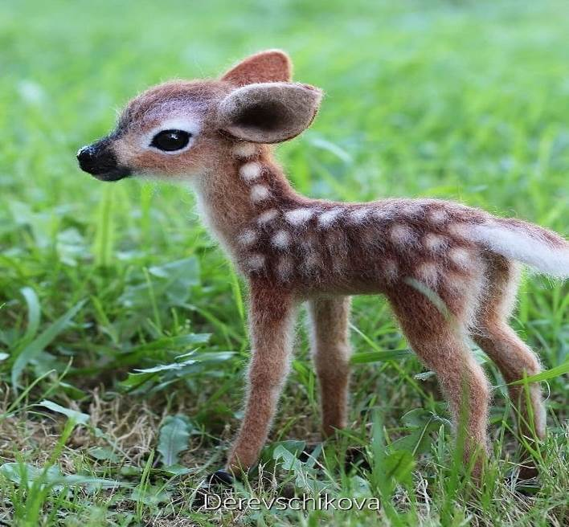  – Упорный, настойчивый, не отстаёт от девочки, а всё время скачет за ней | Физминутка  Слегла олениха,  (присели, руки под щекой)  Да так и не встала...  У олененка  (разводят руки в стороны)  Мамы не стало.  Я его глажу,  (гладят)  С ладошки кормлю,  (показывают ладошки)  Я его очень,  Очень люблю.  И всюду за мной  (шагают на месте)  Он скачет упрямо,  Пусть думает он,  (руки на грудь)  Что я – его мама  – А теперь попробуем выучить это стихотворение. Чтобы было легче это сделать, посмотри на картинку - олененка.  Читайте стихотворение полностью. Затем повторяйте его, а дети тихо, практически без голоса, читают стихотворение вместе.  Далее стихотворение рассказывают дети, стараясь выразительно передать его.

